1按键恒温电机

增加M30夹紧开关对应地址：2078

A对应的十进制地址：10001 ？
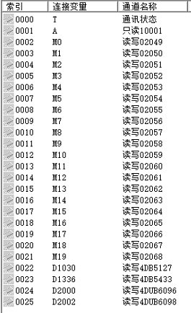
注释，取反，按一下为1，再按为0，如此循环；按1松0，即手一直按着输出1，松开为0；置1，即手按一下，输出1；M.D,PLC装置名,对应通讯地址在台达PLC使用手册里，
A伺服关（开）:取反，控制M8，读取M8，当M8为0时，显示“伺服关”，当M8为1时，显示“伺服开”，且改变按键颜色为绿色，只有当M8=1时，B-F才有效，当M8为0时，操作B-E时，提示“请开启伺服”
M8对应十进制：2056
B正传:按1松0，控制M0，读取M5，当M5为1时，改变按键颜色为绿色
M0对应十进制：2048
M5对应十进制：2053
C反传:按1松0，控制M1，读取M6，当M6为1时，改变按键颜色为绿色
M1对应十进制：2049
M6对应十进制：2054
D原点:按1松0，控制M2，读取M7，当M7为1时，改变按键颜色为绿色
M2对应十进制：2050
M7对应十进制：2055
E自动运行:C#程序控制，控制M3，当M3为1时，伺服1工作，当M3为0时，伺服1停止工作
M3对应十进制：2051
F回原点:C#程序控制，控制M4，瞬时置1，PLC自动复位M4，当旋转伺服完成旋转角度后，需回原点位置
时，M4=1，
M4对应十进制：2052
F紧急停止:按1松0，控制M9 2077
G转速:可读。写，32位无符号数，输入最大值20，写入PPLC 200000，单位度/秒，1位小数，
对应十进制：6096
I角度：只读，32位有符号数，最大值360，最小值-360，分别对应PLC数据3.6E+006,-3.6E+006,1位小数，
对应十进制：4100

2按键流量电机

注释，取反，按一下为1，再按为0，如此循环；按1松0，即手一直按着输出1，松开为0；置1，即手按一下，输出1；M.D,PLC装置名,对应通讯地址在台达PLC使用手册里，
A伺服关（开）:取反，控制M18，读取M18，当M18为0时，显示“伺服关”，当M18为1时，显示“伺服开”，且改变按键颜色为绿色，只有当M18=1时，B-F才有效，当M18为0时，操作B-E时，提示“请开启伺服”
M18对应十进制：2066
B正传:按1松0，控制M10，读取M15，当M15为1时，改变按键颜色为绿色
M10对应十进制：2058
M15对应十进制：2063
C反传:按1松0，控制M11，读取M16，当M16为1时，改变按键颜色为绿色
M11对应十进制：2059
M16对应十进制：2064
D原点:按1松0，控制M12，读取M17，当M17为1时，改变按键颜色为绿色
M12对应十进制：2060
M17对应十进制：2065
E自动运行:C#程序控制，控制M13，当M13为1时，伺服1工作，当M13为0时，伺服2停止工作
M13对应十进制：2061
F回原点:C#程序控制，控制M14，瞬时置1，PLC自动复位M14，当旋转伺服完成旋转角度后，需回原点位置
时，M14=1，
M14对应十进制：2062
F紧急停止:按1松0，控制M19，
M19对应十进制：2067
G转速:可读。写，32位无符号数，输入最大值20，写入PLC200000，单位度/秒，1位小数，D202
对应十进制：6098
I角度：只读，32位有符号数，最大值360，最小值-360，分别对应PLC数据3.6E+006,-3.6E+006,1位小数，
对应十进制：4102

